Wissenschaftliche Begleitung eines Vergleichs von Pflanzgruben nach dem Wurzelkammersystem TreeTank und der FLL-Pflanzgrubenbauweise 2 – überbaute Pflanzgrube

Zwischenbericht 2023

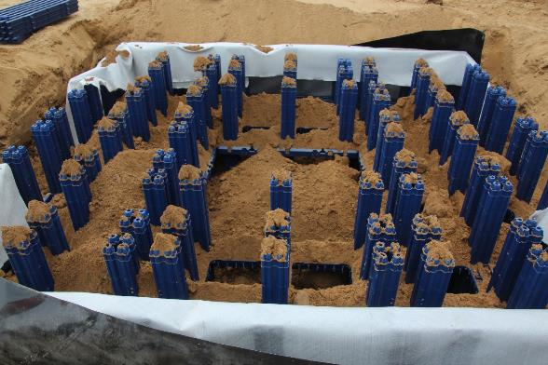

Stand: 19.04.2024

Zwischenbericht 2023
Report über die Erstellung der Pflanzgruben sowie den Einbau des Wurzelkammersystems TreeTank auf der Versuchsfläche des TIP Innovationsparks Nordheide im Rahmen der beim ILOS – Institut für Landschaftsbau, Sportfreianlagen und Grünflächen in Osnabrück beauftragten wissenschaftlichen Begleitung des Vergleichs von Pflanzgruben nach dem Wurzelkammersystem TreeTank und der FLL - Pflanzgrubenbauweise 2 - überbaute Pflanzgruben.


ERSTELLT DURCH:
Institut für Landschaftsbau,
Sportfreianlagen und Grünflächen (ILOS)
in Science to Business GmbH – Hochschule Osnabrück
Albert-Einstein-Straße 1
49076 Osnabrück

PROJEKTLEITUNG:
Prof. Martin Thieme-Hack
Prof. Dr. Jürgen Bouillon

MITARBEIT:
Andre Floß, M.Eng.
Dipl.-Ing. Heiner Kutza
Philipp Windberger. B.Eng.

Inhaltsverzeichnis

Abbildungsverzeichnis VI
Tabellenverzeichnis VIII
1 Zielsetzung und Versuchsanordnung 9
2 Dokumentation Einbau 11
2.1 Variante 0: Substratbauweise nach FLL-Pflanzgrubenbauweise 2, überbaubar 11
2.2 Variante 1: Wurzelkammersystem verfüllt mit Substrat nach FLL-Pflanzgrubenbauweise 1, nicht überbaubar 12
2.3 Variante 2: Wurzelkammersystem verfüllt mit anstehendem Boden aus dem Bereich der Pflanzgruben 18
3 Randbedingungen des Pflanzgrubenumfelds 21
4 Pflanzgrubensubstrate 21
4.1 Korngrößenverteilung 21
4.2 Nährstoffversorgung 23
5 Pflanzung und Erstvermessung 29
6 Vermessung der Kunststoff-Gießränder 32
7 Zwischenergebnisse 2021 35
8 Zwischenergebnisse 2023 37
8.1 Witterungsverlauf im Sommer 2023 37
8.2 Bewässerung der Versuchsbäume 39
8.3 Entwicklung der Versuchsbäume bis 2023 39
8.3.1 Zunahme des Stammumfangs 41
8.3.2 Änderung der Baumhöhe 41
8.3.3 Änderung des Kronendurchmessers 42
8.3.4 Gesamteindruck 43
8.4 Zusammenfassung der Ergebnisse von 2023 44
9 Zusammenfassung 47
Quellen 48
Anhang 49
Anhang A: Prüfzeugnis Substrat Hydralit ZU 49
Anhang B: Prüfzeugnis Substrat Hydralit ZN 56
Anhang C: Schlitzsondierungen des anstehenden Bodens neben den Pflanzgruben 63
Anhang D: Bestimmung der Korngrößenverteilung 65
Anhang E: Nährstoffversorgung nach VDLUFA 68
Anhang F: Versuchsbäume und Baumscheiben der Versuchsbäume nach der Markierung auf 1 m Stammhöhe (10.05.2021) 69
Anhang G: Protokoll zum Führen einer Strichliste (Anzahl des Vollfüllens der Gießränder) bei der Bewässerung der Versuchsbäume (Buchholz i.d. Nordheide) 103
Anhang H: Verortung der Versuchsbäume 104

Abbildungsverzeichnis
Abbildung 1: Verortung der Versuchsvarianten, Planungsgruppe Landschaft 2020. 10
Abbildung 2: Technologie- und Innovationspark (TIP) Nordheide, Google Maps 2020. 11
Abbildung 3: Eingebaute Versuchsstandorte im TIP Nordheide, 10.06.2020. 12
Abbildung 4: ausgehobene Pflanzgrube. 13
Abbildung 5: Schnittansicht Wavin Q-Bic Plus TreeTank, Wavin GmbH 2020. 14
Abbildung 6: Draufsicht Wavin Q-Bic Plus TreeTank, Wavin GmbH 2020. 14
Abbildung 7: Einbauanleitung Wavin Q-Bic Plus TreeTank, Wavin GmbH 2020. 15
Abbildung 8: Einbau Wavin Q-Big Plus Elemente. 15
Abbildung 9: Einbau Wavin Q-Big Plus Elemente. 16
Abbildung 10: Einbau Q-Big Plus Elemente. 16
Abbildung 11: Verfüllung Wavin Q-Big Plus Elemente. 17
Abbildung 12: TreeTank verfüllt mit Substrat nach FLL-Pflanzgrubenbauweise 1. 17
Abbildung 13: Fertigstellung Wavin TreeTank Q-Big Plus. 18
Abbildung 14: Wavin TreeTank Q-Big Plus verfüllt mit Substrat nach FLL-Pflanzgrubenbauweise 1. 18
Abbildung 15: Einbau Wavin Q-Big Plus Elemente. 19
Abbildung 16: Verfüllung der Q-Big Plus Elemente mit anstehendem Boden. 20
Abbildung 17: TreeTank verfüllt mit anstehendem Boden. 20
Abbildung 18: Fixierung der Abdeckplatten des Wavin TreeTank Q-Big Plus. 21
Abbildung 19: Wavin TreeTank Q-Big Plus verfüllt mit anstehendem Boden und Straßenkörper,
Foto: Gerrit Hellmers, Fa. Stüvel. 21
Abbildung 20: Kornliniendiagramm V 0 und V 1. 23
Abbildung 21: Kornliniendiagramm V 2.1 bis V 2.4. 23
Abbildung 22: Besprechung des Pflanzschnitts (links: Prof. Dr. Bouillon, rechts: Mitarbeiter Fa. Boymann). 30
Abbildung 23: Pflanzung des 1. Versuchsbaumes (V1.1). 31
Abbildung 24: Vorgehensweise bei der Messung des Stammumfangs. 31
Abbildung 25: Bewässerung mittels IBC-Container. 33
Abbildung 26: Vermessung des Durchmessers der Gießränder. 33
Abbildung 27: Gießrand, 90 Minuten nach der Erstbefüllung (20.08.21). 35
Abbildung 28: Versuchsbaum V0.2 mit Zweignekrosen. 38
Abbildung 29: Temperaturverlauf am Flughafen Hamburg-Fuhlsbüttel im Sommer 2023. © weatherspark.com. 39
Abbildung 30: Beobachtetes Wetter im Sommer 2023 am Flughafen Hamburg-Fuhlsbüttel. © weatherspark.com. 39
Abbildung 31: Bewässerung von Straßenbäumen im TiP Buchholz am 21.08.2024. 40
Abbildung 32: Boxplots der Änderung des Stammumfangs 2021-2023. 42
Abbildung 33: Boxplots der Änderung der Baumhöhe 2021-2023. 43
Abbildung 34: Boxplots der Änderung des Kronendurchmessers 2021-2023. 44
Abbildung 35: Boxplots des Gesamteindrucks 2023. 45
Abbildung 36: Habitus der Versuchsbäume Variante 0. Aufnahme aus südlicher Richtung. v. l. n. r.,
o: V0.1–V0.4, m: V0.5–V0.8, u: V0.9. 46
Abbildung 37: Habitus der Versuchsbäume Variante 1. Aufnahme aus südlicher Richtung. v. l. n. r.: V1.1–V1.4. 47
Abbildung 38: Habitus der Versuchsbäume Variante 2. Aufnahme aus südlicher Richtung. v. l. n. r.: V2.1–V2.4. 47
Abbildung 39: Prüfzeugnis Hydralit ZU (Seite 1) 50
Abbildung 40: Prüfzeugnis Hydralit ZU (Seite 2) 51
Abbildung 41: Prüfzeugnis Hydralit ZU (Seite 3) 52
Abbildung 42: Prüfzeugnis Hydralit ZU (Seite 4) 53
Abbildung 43: Prüfzeugnis Hydralit ZU (Seite 5) 54
Abbildung 44: Prüfzeugnis Hydralit ZU (Seite 6) 55
Abbildung 45: Prüfzeugnis Hydralit ZU (Seite 7) 56
Abbildung 46: Prüfzeugnis Hydralit ZN (Seite 1) 57
Abbildung 47: Prüfzeugnis Hydralit ZN (Seite 2) 58
Abbildung 48: Prüfzeugnis Hydralit ZN (Seite 3) 59
Abbildung 49: Prüfzeugnis Hydralit ZN (Seite 4) 60
Abbildung 50: Prüfzeugnis Hydralit ZN (Seite 5) 61
Abbildung 51: Prüfzeugnis Hydralit ZN (Seite 6) 62
Abbildung 52: Prüfzeugnis Hydralit ZN (Seite 7) 63
Abbildung 53: Interpretationshilfe für Bodenuntersuchungsergebnisse 69
Abbildung 54: Versuchsbaum V 0.1 nach der Pflanzung mit Markierung in 1 m Höhe (10.05.2021) 70
Abbildung 55: Gießrand Versuchsbaum V 0.1 nach der Pflanzung (10.05.2021) 71
Abbildung 56: Versuchsbaum V 0.2 nach der Pflanzung mit Markierung in 1 m Höhe (10.05.2021) 72
Abbildung 57: Gießrand Versuchsbaum V 0.2 nach der Pflanzung (10.05.2021) 73
Abbildung 58: Versuchsbaum V 0.3 nach der Pflanzung mit Markierung in 1 m Höhe (10.05.2021) 74
Abbildung 59: Gießrand Versuchsbaum V 0.3 nach der Pflanzung (10.05.2021) 75
Abbildung 60: Versuchsbaum V 0.4 nach der Pflanzung mit Markierung in 1 m Höhe (10.05.2021) 76
Abbildung 61: Gießrand Versuchsbaum V 0.4 nach der Pflanzung (10.05.2021) 77
Abbildung 62: Versuchsbaum V 0.5 nach der Pflanzung mit Markierung in 1 m Höhe (10.05.2021) 78
Abbildung 63: Gießrand Versuchsbaum V 0.5 nach der Pflanzung (10.05.2021) 79
Abbildung 64: Versuchsbaum V 0.6 nach der Pflanzung mit Markierung in 1 m Höhe (10.05.2021) 80
Abbildung 65: Gießrand Versuchsbaum V 0.6 nach der Pflanzung (10.05.2021) 81
Abbildung 66: Versuchsbaum V 0.7 nach der Pflanzung mit Markierung in 1 m Höhe (10.05.2021) 82
Abbildung 67: Gießrand Versuchsbaum V 0.7 nach der Pflanzung (10.05.2021) 83
Abbildung 68: Versuchsbaum V 0.8 nach der Pflanzung mit Markierung in 1 m Höhe (10.05.2021) 84
Abbildung 69: Gießrand Versuchsbaum V 0.8 nach der Pflanzung (10.05.2021) 85
Abbildung 70: Versuchsbaum V 0.9 nach der Pflanzung mit Markierung in 1 m Höhe (10.05.2021) 86
Abbildung 71: Gießrand Versuchsbaum V 0.9 nach der Pflanzung (10.05.2021) 87
Abbildung 72: Versuchsbaum V 1.1 nach der Pflanzung mit Markierung in 1 m Höhe (10.05.2021) 88
Abbildung 73: Gießrand Versuchsbaum V 1.1 nach der Pflanzung (10.05.2021) 89
Abbildung 74: Versuchsbaum V 1.2 nach der Pflanzung mit Markierung in 1 m Höhe (10.05.2021) 90
Abbildung 75: Gießrand Versuchsbaum V 1.2 nach der Pflanzung (10.05.2021) 91
Abbildung 76: Versuchsbaum V 1.3 nach der Pflanzung mit Markierung in 1 m Höhe (10.05.2021) 92
Abbildung 77: Gießrand Versuchsbaum V 1.3 nach der Pflanzung (10.05.2021) 93
Abbildung 78: Versuchsbaum V 1.4 nach der Pflanzung mit Markierung in 1 m Höhe (10.05.2021) 94
Abbildung 79: Gießrand Versuchsbaum V 1.4 nach der Pflanzung (10.05.2021) 95
Abbildung 80: Versuchsbaum V 2.1 nach der Pflanzung mit Markierung in 1 m Höhe (10.05.2021) 96
Abbildung 81: Gießrand Versuchsbaum V 2.1 nach der Pflanzung (10.05.2021) 97
Abbildung 82: Versuchsbaum V 2.2 nach der Pflanzung mit Markierung in 1 m Höhe (10.05.2021) 98
Abbildung 83: Gießrand Versuchsbaum V 2.2 nach der Pflanzung (10.05.2021) 99
Abbildung 84: Versuchsbaum V 2.3 nach der Pflanzung mit Markierung in 1 m Höhe (10.05.2021) 100
Abbildung 85: Gießrand Versuchsbaum V 2.3 nach der Pflanzung (10.05.2021) 101
Abbildung 86: Versuchsbaum V 2.4 nach der Pflanzung mit Markierung in 1 m Höhe (10.05.2021) 102
Abbildung 87: Gießrand Versuchsbaum V 2.4 nach der Pflanzung (10.05.2021) 103
Abbildung 88: Verortung der Versuchsbäume 105

Tabellenverzeichnis
Tabelle 1: Nährstoffversorgung Variante 0, Substratbauweise nach FLL-Pflanzgrubenbauweise 2 22
Tabelle 2: Nährstoffversorgung Variante 1, TreeTank mit Substrat nach FLL-
Pflanzgrubenbauweise 1 23
Tabelle 3: Nährstoffversorgung Variante 2, TreeTank verfüllt mit anstehendem Boden, Versuchsvariante V 2.1 24
Tabelle 4: Nährstoffversorgung Variante 2, TreeTank verfüllt mit anstehendem Boden, Versuchsvariante V 2.2 25
Tabelle 5: Nährstoffversorgung Variante 2, TreeTank verfüllt mit anstehendem Boden, Versuchsvariante V 2.3 26
Tabelle 6: Nährstoffversorgung Variante 2, TreeTank verfüllt mit anstehendem Boden, Versuchsvariante V 2.4 27
Tabelle 7: Messergebnisse der 19 Versuchsbäume bei der Pflanzung (11.3.2021) 30
Tabelle 8: Maximales Füllvolumen der Kunststoff-Gießränder 32
Tabelle 9: Messergebnisse der 19 Versuchsbäume am Ende der Vegetationsperiode im Jahr der Pflanzung (04.11.2021) 35
Tabelle 10: Schlitzsondierungen des anstehenden Bodens neben den Pflanzgruben 56
Tabelle 11: Bodengruppen für vegetationstechnische Zwecke nach DIN 18915 58
Tabelle 12: Prozentuale Massenanteile der Pflanzgrubensubstrate V 0 und V 1 nach FLL 59
Tabelle 13: Prozentuale Massenanteile des Pflanzgrubenumfelds V 2.1 - V 2.4 60

Zielsetzung und Versuchsanordnung
Ziel des Projekts ist es festzustellen, wie sich die Vitalität von Bäumen in Wurzelkammersystemen im Vergleich zu überbauten Substratbauweisen entwickelt. Für die Bearbeitung des Versuchs werden zwei Varianten von Böden im Wurzelkammersystem Wavin TreeTank untersucht. Die 0-Variante ist eine überbaute Pflanzgrube der Pflanzgrubenbauweise 2 nach FLL. Folgende Varianten sind vorgesehen:

Variante 0: Baumgrube mit Substrat nach FLL-Pflanzgrubenbauweise 2
Variante 1: TreeTank verfüllt mit Substrat nach FLL- Pflanzgrubenbauweise 1
Variante 2: TreeTank verfüllt mit anstehendem Boden aus dem Bereich der Baumgruben

Alle Pflanzgruben sind 15 m³ groß; auf dem Lageplan in Abbildung 1 bzw. Anhang H sind die Pflanzgruben der o. g. Versuchsvarianten ersichtlich. Das Versuchsfeld liegt im Technologie- und Innovationspark (TIP) Nordheide, in 21244 Buchholz (s. Abbildung 2).

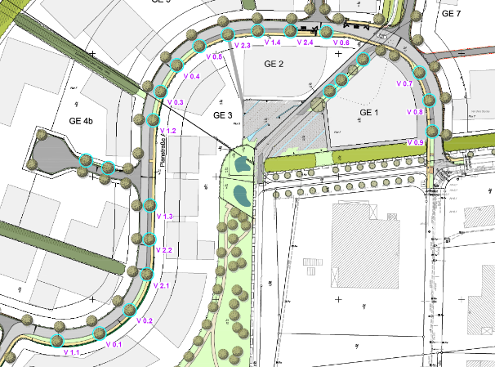
Abbildung 1: Verortung der Versuchsvarianten, Planungsgruppe Landschaft 2020.

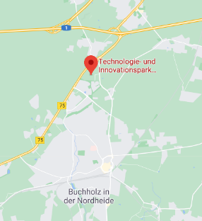
Abbildung 2: Technologie- und Innovationspark (TIP) Nordheide, Google Maps 2020.

Dokumentation Einbau

Der Einbau der Baumgruben erfolgte in drei Varianten für insgesamt 17 Versuchsbäume im Mai und Juni 2020 (Abbildung 3). Entlang der erschließenden Straße des TIP Nordheide wurden weitere Baumstandorte hergestellt, die nicht Teil des Versuches sind.

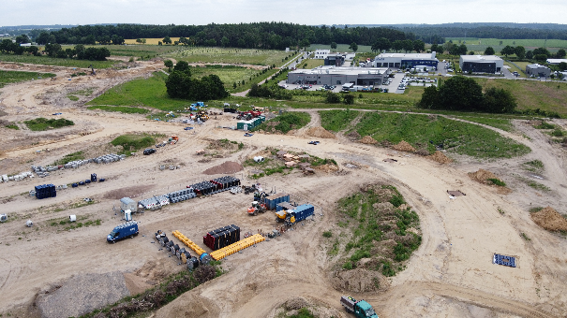
Abbildung 3: Eingebaute Versuchsstandorte im TIP Nordheide, 10.06.2020.

Variante 0: Substratbauweise nach FLL-Pflanzgrubenbauweise 2, überbaubar

Die FLL Pflanzgrubenbauweise 2 beschreibt überbaubare, mit verdichtungsfähigen Baumsubstraten verfüllte, Pflanzgruben. Diese (Einzelbaumgruben) müssen mindestens 12 m³ groß sein und eine Tiefe von mindestens 1,5 m aufweisen. Das Substrat muss nach der Verdichtung den Anforderungen an die Tragfähigkeit für Verkehrsflächen entsprechen, und dennoch einen ausreichenden Wasser- und Lufthaushalt beibehalten. Das Substrat selbst besteht aus wasserspeichernden Gerüstbaustoffen, wie Ziegelsplitt oder Lava, Sand, Boden und Grüngutkompost (s. FLL 2010, S. 28, 33). Hier wurde das Substrat Hydralit ZU nach Anhang A: Prüfzeugnis Substrat Hydralit ZU verwendet. Die Pflanzgruben sind 15,0 m³ groß. Die genauen Abmessungen lagen im Ermessen des Bauausführenden.

Variante 1: Wurzelkammersystem verfüllt mit Substrat nach FLL-Pflanzgrubenbauweise 1, nicht überbaubar

Für die Versuchsvariante 1 wird das Wurzelkammersystem TreeTank der Firma Wavin verbaut und mit Substrat der FLL-Pflanzgrubenbauweise 1 verfüllt. Nach FLL ist die Pflanzgrubenbauweise 1 soll diese Bauweise zur Anwendung kommen bei Standorten die offen angelegt, nicht überbaut werden sollen und somit nicht zum befahren geeignet sind. Die Verfüllung der Pflanzgrube erfolgt mit nicht verdichtungsfähigen Substraten, welche dennoch zur Vermeidung von Sackungen leicht verdichtet werden sollten, damit ein ausgewogener Luft- und Wasserhaushalt vorgewiesen werden kann (s. FLL 2010, S. 24). Das Pflanzsubstrat besteht aus wasserspeichernden sowie strukturstabilen Gerüstbaustoffen, wie z.B. Ziegelsplitt oder Lava, Sand, Boden und Grüngutkompost (s. FLL 2010, S. 33). Hier wurde das Substrat Hydralit ZN nach Anhang B: Prüfzeugnis Substrat Hydralit ZN verwendet.

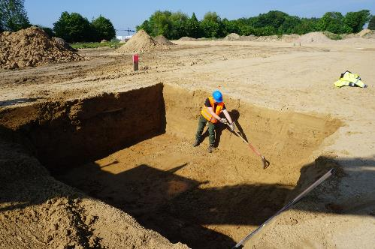
Abbildung 4: ausgehobene Pflanzgrube.

Das Wurzelkammersystem Wavin Q-Big Plus TreeTank besitzt eine hohe vertikale wie auch horizontale Belastungsfähigkeit. Durch modulare Bauteile bietet das System eine vielseitige und flexible Flächennutzung (s. Wavin GmbH 2020). Das Wurzelkammersystem zählt zu den offenen, freitragend überbauten Bauweisen. In Abbildung 5 und Abbildung 6 sind technischen Details des Wavin TreeTanks aufgeführt. Abbildung 7 bis Abbildung 14 veranschaulichen den Einbau des Systems. Dieser begann am 27.05.2020 und wurde mir fortlaufendem Baufortschritt weitergeführt.

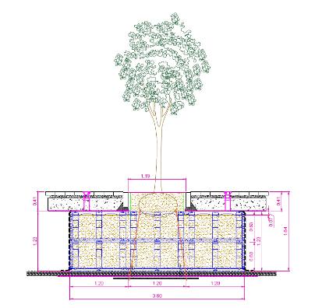
Abbildung 5: Schnittansicht Wavin Q-Bic Plus TreeTank, Wavin GmbH 2020.

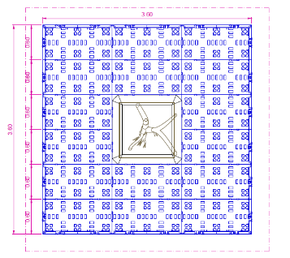
Abbildung 6: Draufsicht Wavin Q-Bic Plus TreeTank, Wavin GmbH 2020.
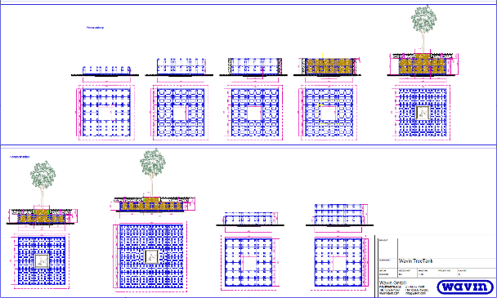
Abbildung 7: Einbauanleitung Wavin Q-Bic Plus TreeTank, Wavin GmbH 2020.

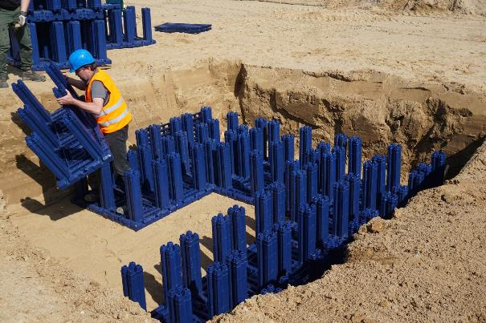
Abbildung 8: Einbau Wavin Q-Big Plus Elemente.

Randbedingungen des Pflanzgrubenumfelds

Im Rahmen der Erhebung der Randbedingungen erfolgte am 05.08.2020 eine Erkundung der Bodenverhältnisse auf den Versuchsflächen des TIP Innovationsparks Nordheide. Zu der Erkundung wurden in den Bereichen neben den angelegten Baumgruben zwölf Schlitzsondierungen - ø 32 mm - bis 1,8 m unter Gelände abgeteuft. Die Lage der Sondierungen im Grundstücksbereich geht aus dem Entwurfsplan – Straßenbäume Varianten Wurzelkammersystem (s. Abbildung 1) hervor, wo die Versuchsvarianten V 0, V 1 und V 2 verortet sind.

Bei den Sondierungen wird nach den in DIN 4094, Blatt 1, festgelegten Verfahren eine Sondenspitze in den Boden geschlagen. Für die Eindringung in den Boden betrug die Anzahl der Schläge zwischen 10 -12 Schlägen. Der anstehende Boden wurde am Prüftag als mäßig feuchter Boden mit mäßigem Verdichtungsgrad vorgefunden. Bei der Bodenart handelt es sich überwiegend um einen sandigen Lehm (sL). Eine detaillierte Auflistung der vollzogenen Schlitzsondierungen des anstehenden Bodens neben den Pflanzgruben findet sich im Anhang C: Schlitzsondierungen des anstehenden Bodens neben den Pflanzgruben wieder.

Pflanzgrubensubstrate

Im Rahmen der Untersuchungen der Korngrößenverteilung und Nährstoffversorgung werden die verwendeten Substrate Hydralit ZU (V 0) und Hydralit ZN (V 1) einfach untersucht, da es hierbei um Pflanzsubstrate nach FLL handelt, deren Prüfzeugnisse sich im Anhang A: Prüfzeugnis Substrat Hydralit ZU und Anhang B: Prüfzeugnis Substrat Hydralit ZN wiederfinden.

Der anstehende Boden des Pflanzgrubenumfelds, welcher für die Verfüllung der Versuchsvariante 2 benutzt wurde, wird jeweils einzeln für die Varianten V 2.1 bis V 2.4 untersucht, da es sich hierbei nicht um ein zertifiziertes Pflanzsubstrat, wie in V 0 und V 1, handelt. Parameterunterscheide innerhalb der vier zu untersuchenden Varianten sind daher denkbar.

Korngrößenverteilung

Die Korngrößenverteilung nach DIN EN 933-1 lässt Rückschlüsse auf bodenphysikalische Eigenschaften zu. Die Probenentnahme der Versuchsvarianten erfolgte am 23.06.2020, die Untersuchung der Böden am 01.09.2020. Anhand des erstellten Kornliniendiagramme (s. Abbildung 19 und Abbildung 20), der prozentualen Massenanteile der sich in den Pflanzgruben befindenden Böden, sowie der Einordnung nach DIN 18915 in Bodengruppen (s. Anhang D: Bestimmung der Korngrößenverteilung) handelt es sich bei den Substraten nach FLL-Pflanzgrubenbauweise der Varianten V 0 und V 1 um schwach bindige, steinige Böden (Bodengruppe 3c). Die Varianten V 2.1 bis 2.4 sind der Bodengruppe 5a (stark bindigen, steinige Böden) zuzuordnen. Die Korngrößenverteilungen der FLL-Substrate (s. Abbildung 20) und des Pflanzgrubenumfeldes (s. Abbildung 21) entspricht den in Tabelle 10 (s. Anhang C: Schlitzsondierungen des anstehenden Bodens neben den Pflanzgruben) aufgeführten und untersuchten Versuchsvarianten V 0, V 1 und V 2.

Zwischenergebnisse 2023

Die zweite Bonitur wurde analog zur ersten am 21.08.2023 (Bouillon) durchgeführt. An dem Tag war es sonnig mit Temperaturen bis 24 °C. Vorausgegangen war eine heiße und trockene Witterungsperiode im Juni 2023. Während dieser sind bei einigen Bäumen Teile der Krone vertrocknet (vgl. Abbildung 28), da die vereinbarte Bewässerung der Bäume nicht oder nicht im ausreichendem Maße stattgefunden hat. Infolgedessen haben sich deutliche Wachstumsunterschiede an den Bäumen gezeigt.

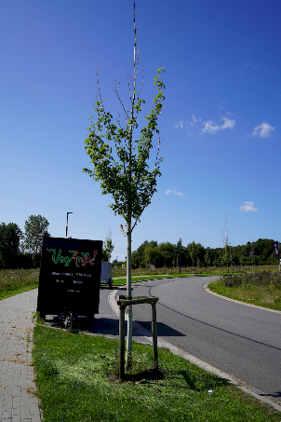 | Abbildung 28: Versuchsbaum V0.2 mit Zweignekrosen.

Witterungsverlauf im Sommer 2023

Zur Beschreibung des Witterungsverlaufs insbesondere im Sommer 2023 werden die Daten des Flughafens Hamburg-Fuhlsbüttel herangezogen (Wheather Spark 2024). Es ist deutlich zu erkennen, dass es im Juni 2023 durchgehend überdurchschnittlich warm war (Abbildung 29). Gleichzeitig sind fast keine Niederschläge gefallen (Abbildung 30). Erst ab Mitte Juli hat sich durch etwas kühlere Temperaturen und durchschnittlichen Regen die Situation für die Vegetation wieder etwas entspannt.

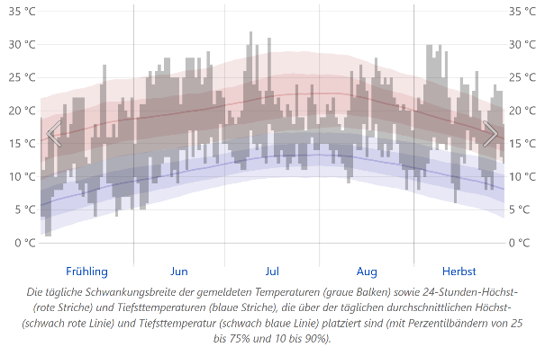
Abbildung 29: Temperaturverlauf am Flughafen Hamburg-Fuhlsbüttel im Sommer 2023. © weatherspark.com.

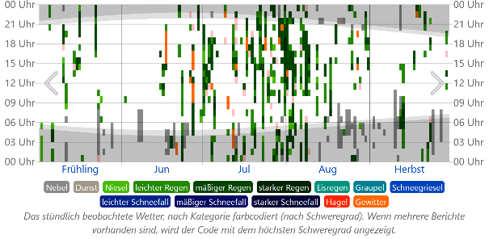
Abbildung 30: Beobachtetes Wetter im Sommer 2023 am Flughafen Hamburg-Fuhlsbüttel. © weatherspark.com.

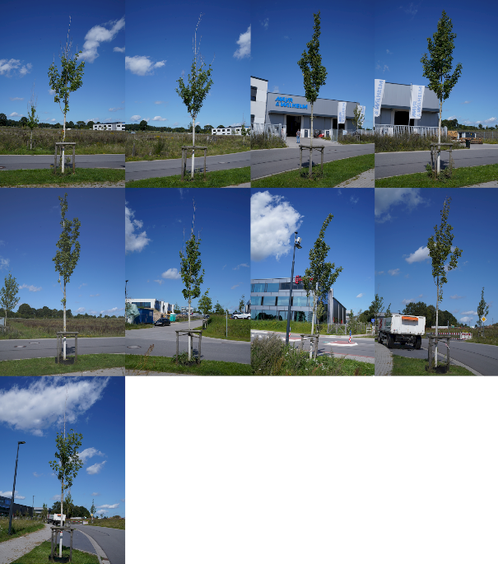
Abbildung 36: Habitus der Versuchsbäume Variante 0. Aufnahme aus südlicher Richtung. v. l. n. r., o: V0.1–V0.4, m: V0.5–V0.8, u: V0.9.

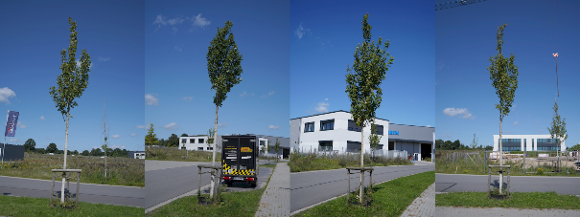
Abbildung 37: Habitus der Versuchsbäume Variante 1. Aufnahme aus südlicher Richtung. v. l. n. r.: V1.1–V1.4.

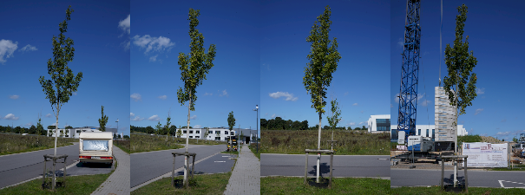
Abbildung 38: Habitus der Versuchsbäume Variante 2. Aufnahme aus südlicher Richtung. v. l. n. r.: V2.1–V2.4.

Quellen

Deutsches Institut für Normung e. V. (DIN) [Hrsg.] (2018): DIN 18915 - Vegetationstechnik im Landschaftsbau - Bodenarbeiten, Berlin: Beuth Verlag GmbH.
Forschungsgesellschaft Landschaftsentwicklung Landschaftsbau e.V. (FLL) [Hrsg.] (2015): Empfehlungen für Baumpflanzungen - Teil 1: Planung, Pflanzarbeiten, Pflege;
2. Aufl. Bonn 2015, 64 S.
Forschungsgesellschaft Landschaftsentwicklung Landschaftsbau e.V. (FLL) [Hrsg.] (2010): Empfehlungen für Baumpflanzungen - Teil 2: Standortvorbereitungen für Neupflanzungen; Pflanzgruben und Wurzelraumerweiterung, Bauweisen und Substrate;
2. Aufl. Bonn 2010, 64 S.
Labor für Agrar- und Umweltanalytik der Landwirtschaftskammer Nordrhein-Westfalen (LUFA NRW) [Hrsg.] (2017): Interpretationshilfe für Bodenuntersuchungsergebnisse.
Wheather Spark (2024): Sommer 2023, Wetterverlauf am Flughafen Hamburg-Fuhlsbüttel. https://de.weatherspark.com/h/s/148162/2023/1/Historisches-Wetter-im-Sommer-2023-am-Flughafen-Hamburg-Fuhlsb%C3%BCttel-Deutschland#Figures-ColorTemperature. 18.4.2024.

Anhang H: Verortung der Versuchsbäume

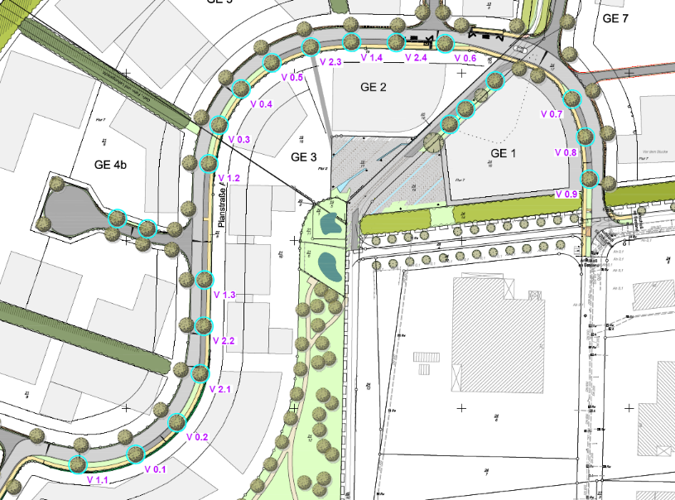
Abbildung 88: Verortung der Versuchsbäume

